1 апреля в районном доме культуры прошёл финал районного межпоселенческого конкурса КВН 2017 «День туриста». В финале приняли участие три команды Иловлинского района, которые успешно прошли отборочные туры. Команда Иловлинского городского поселения «Новая волна», команда Краснодонского сельского поселения «Девчата из чата», команда Александровского сельского поселения «Гвоздь».
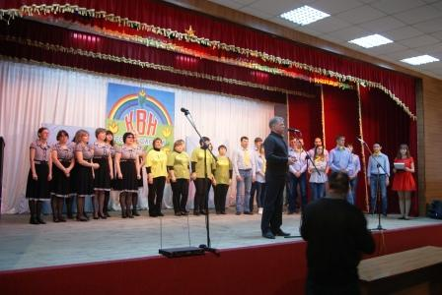
В составе жюри присутствовали: Председатель жюри Заместитель главы администрации Николай Владимирович Бурдыко, секретарь комиссии по делам несовершеннолетних и защите их прав администрации Иловлинского муниципального района Чубарова Любовь Валерьяновна, Директор Иловлинской средней школы № 1 Коломыйченко Надежда Юрьевна, Консультант Опеки и попечительства Отдела образования администрации Иловлинского муниципального района – Липина Светлана Олеговна, Преподаватель Иловлинской детской школы искусств – Миронова Наталья Александровна, Председатель счетной комиссии – ведущий специалист отдела культуры – Фролова Светлана Владимировна.
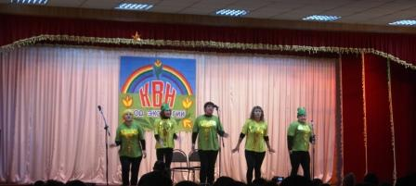
Помимо интересных и смешных выступлений, участники привезли с собой еще и активных болельщиков. Они поддерживали свои команды речёвками и яркими плакатами. В честь 1 апреля ребята – болельщики из Краснодонского подготовили сюрприз – юмористический танец «Мохнатый шмель».
Третье место заняла команда Александровского сельского поселения «Гвоздь», второе место заняла команда из Краснодонского «Девчата из чата», и первое место получила Иловлинская команда «Новая волна».
